Прибор коррекции и контроля делителей напряжения
ПКДН-01
Конфигурирование и наладка
Оглавление
1. Принятые сокращения 2
1. Общая информация 2
2. Необходимое оборудование и программы: 3
3. Последовательность операций 4
4. Загрузка ВПО 4
5. Конфигурирование модуля 5
5.1. Проверка работоспособности модуля и установление связи с ТПК 5
5.2. Проверка установленной конфигурации 8
5.3. Корректировка конфигурации 8
6. Настройка прибора 9
6.1. Общие сведения 9
6.2. Проверка правильности измерения сигналов переменного напряжения 9
6.3. Регулировка прибора 10
7. Настройка параметров штатного делителя напряжения 13
7.1. Общие сведения 13
7.2. Методика настройки 13
8. Поверка внешнего ДН 14
9. Конфигурирование и настройка прибора без ТПК 15
Приложение 1. Загрузка ВПО из среды разработки Keil uV5. 16
Приложение 2. Формат блока настроечных параметров ВАС 17

История изменений
Ред 1.0 от 02.05.2017 (Цфасман) – начальная редакция.
Ред.1.1 от 11.07.2017 (Цфасман):
- изменен блок ВАС в части учета характеристики ДН; соответственно изменены п.7.2.6 и 7.2.7.
- в конфигурации вместо Uном внесен K_DN –номинальный коэффициент деления делителя.
Ред.1.2 от 14.07.2017 (Цфасман): Добавлено Приложение 2.
Ред.1.3 от 28.07.2017 (Цфасман): дана ссылка на номера блоков в документе Д1 (Приложение 1)
Ред.1.4 от 01.08.2017 (Цфасман): Блок Вас разделен на два, уточнен рисунок 1, изменено наименование сервисной программы.
Ред.1.5 от 01.08.2017 (Цфасман): Откорректированы п.7.2.4..7.2.8.

Принятые сокращения

ВПО – встроенное программное обеспечение;
ДН – делитель напряжения;
ПО – программное обеспечение;
ОС РВ – операционная система реального времени;
ПДН – поверяемый ДН или ТН;
ПКДН – прибор контроля делителя напряжения;
СДН – «собственный» ДН, в комплект которого входит ПКДН;
ТН – трансформатор напряжения;
ТПО – технологическое программное обеспечение «УКДН-Сервис»;
ТПК – технологический персональный компьютер (ноутбук);
ЭДН – эталонный ДН;
ЧМИ – интерфейс «Человек – машина».

Общая информация
Настоящий документ оговаривает порядок и методику заводской проверки, конфигурирования и настройки приборов коррекции и контроля делителей напряжения типа ПКДН-01 АВМР.421417.046 после приемки приборов из монтажа.
Все оговоренные данным документом операции, кроме начальной загрузки ВПО модуля, реализуются в диалоговом режиме с помощью программного обеспечения «УКДН-Сервис» UKDN-S.exe, загруженной в ТПК. Протокол, используемый для связи модуля с «УКДН-Сервис», описан в документе АВМР.424457.001 Д3 « АВТУК. Информационный обмен. Описание протокола ПРОТОКОМ».

Необходимое оборудование и программы:
- Блок питания ~220/=24 В с выходной мощностью не ниже 10 Вт;
- Адаптер Keil uLINK 2 или STLink (опционально);
- Источник калиброванных сигналов переменного напряжения (реле-томограф РЕТОМ модели 41 и старше или другой стабильный калибратор переменного напряжения с диапазоном 0..100В ) в комплекте с кабелем питания и кабелем для подключения к ПЭВМ;
- Прибор электроизмерительный эталонный многофункциональный Энергомонитор-3.1КМ или аналогичный по характрестикам эталонный прибор;
- Магазин сопротивлений класса точности не хуже 0,05% с диапазоном сопротивлений не менее, чем до 200 Ом;
- Калибратор токовой петли 0-20мА типа АКИП7304 или аналогичный;
- Кабели USB-А –USB-B (2 шт.) для подключения проверяемого прибора и РЕТОМ к ТПК;
- Персональный компьютер (ТПК) под управлением ОС Windows XP/Vista / Windows 7 с установленным программным обеспечением;
- Среда разработки ПО микроконтроллеров Keil uV5 (опционально);
- Программа загрузки ВПО DfuSe фирмы ST Microelectronics;
- Пакет драйверов виртуального USB СОМ-порта Vcom
- Фирменный программный пакет «COMA» (поставляется в комплекте с ПО прибора);
- Программное обеспечение прибора РЕТОМ;

Последовательность операций
Порядок проверки и настройки модуля на заводе-изготовителе:
- Начальная загрузка ВПО;
- Конфигурирование;
- Проверка работоспособности прибора (проверка выполнения основных функций);
- Настройка (регулировка) модуля и проверка метрологических характеристик.

Загрузка ВПО
Начальная загрузка ВПО в прибор осуществляется в одном из трех режимов:
- Загрузка ВПО средствами отладчика среды разработки Keil. Данный вариант предназначен для использования только разработчиками ПО при его отладке. Соответствующая методика приведена в Приложении 1.
- Начальная загрузка ВПО из ТПК через интерфейс USB с использованием встроенного в микроконтроллер загрузчика и установленной в ТПК фирменной программы STmicroelectronics DfuSe. В этом случае загружается файл в формате *.dfu, подготовленный с помощью программы DfuFileMgr.exe из соответствующего файла *.hex загружаемого раздела ПО.
Загрузить ПО в данной конфигурации можно и без подключения прибора к источнику питания ~220. В этом случае питание контроллера осуществляется напряжением +5В от ТПК непосредственно после подключения кабеля USB к включенному ТПК.
Для перевода прибора в режим загрузки ПО следует установить джампер ХР1 на плате прибора в положение «Boot» (замкнуто) и перезапустить контроллер прибора нажатием кнопки S1 «Reset».
Сначала загружается файл программы загрузчика LoaderS2.dfu, затем – файл рабочей программы pkdn.dfu.
После успешной загрузки ВПО для запуска рабочей программы джампер ХР1 установить в положение «разомкнуто» и перезапустить контроллер модуля 85 нажатием кнопки S1 «Reset».
- Перезагрузка ВПО «на ходу» по каналу USB с помощью сервисной программы «UKDN-S».
To be developed.

Конфигурирование модуля

Проверка работоспособности модуля и установление связи с ТПК

В ТПК должен быть загружен программный пакет конфигуратора «COMA» в версии не ниже _______.

Для конфигурирования, проверки и настройки прибора следует собрать схему согласно рис.1.

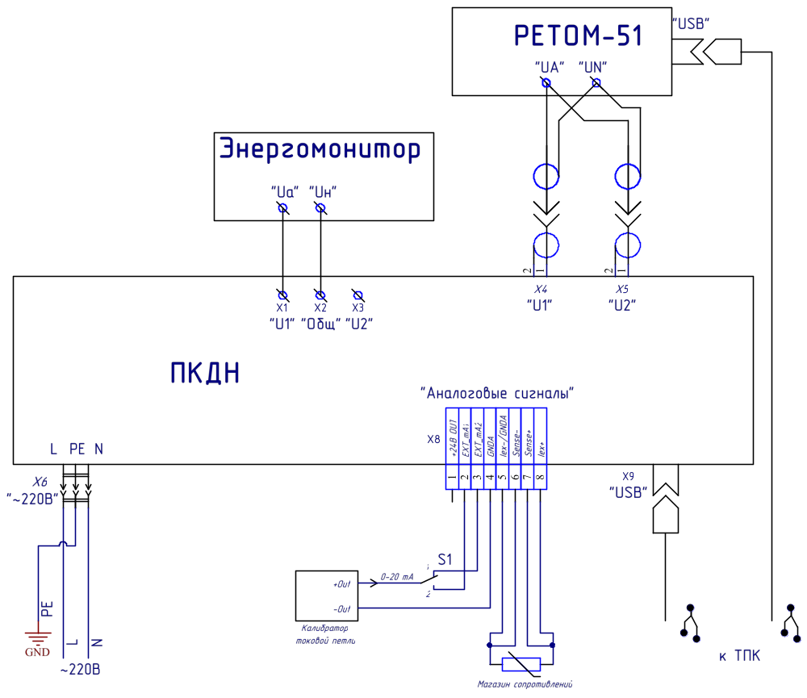
Рис.1. Схема проверки и настройки прибора

В исходном состоянии все устройства отключены, кроме ТПК.

Включить питание прибора. На верхней панели прибора должен засветиться светодиод «Питание», а светодиод «Работа» должен начать мигать с частотой примерно 1 раз в 3 секунды. Это свидетельствует о том, что:
- исправна схема питания прибора;
- светодиоды исправны;
- в прибор загружено и запущено программное обеспечение;
- на внешний аналого-цифровой преобразователь прибора поданы синхроимпульсы от таймера TIM8 микроконтроллера;
- АЦП проинициализирован и передает в микроконтроллер данные измерений.
- Уровень переменной составляющей сигналов на входах ниже порогового значения, при котором возможны достоверные измерения.
Если светодиод «Работа» засветился, но не мигает – АЦП не работает; следует выяснить причину и устранить неисправность.

Установить в ТПК драйвер виртуального USB СОМ-порта, для чего:
a) скопировать на диск ТПК папку Vcom с вариантами драйвера для различных версий операционной системы;
b) на панели задач главного окна экрана ТПК нажать псевдокнопку «ПУСК», выбрать задачу «устройства и принтеры»; в открывшемся окне должно появиться неизвестное устройство «Keil USB device»; если этого не происходит – проверить исправность цепей подключения порта USB.
c) кликнуть на этом устройстве правой кнопкой мыши, выбрать опции «свойства» - «драйвер» - «обновить» - «выбрать из имеющихся» и указать путь к папке Vcom; операционная система сама выберет подходящий для нее вариант драйвера и установит его;
d) после установки драйвера в режиме «ПУСК» - «панель управления» выбрать опцию «диспетчер устройств», и в окне «диспетчера устройств» выбрать опцию «порты (СОМ и LPT)»; в списке портов должен появиться порт MSDSTM32F400 USB VCOM Port (COM#). Следует запомнить назначенный системой номер СОМ-порта, указанный в скобках.
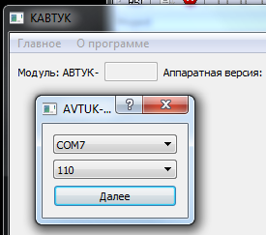

Запустить на ТПК программу конфигуратора AVTUK - COMA.exe.
В открывшемся окне программы выбрать опции «Главное» - «соединение» и при необходимости сменить предлагаемый по умолчанию порт СОМ1 на тот, который был назначен системой для виртуального СОМ-порта USB, после чего нажать кнопку «Далее» (рис.2)
Рис.2

Для установления связи конфигуратор посылает команду запроса блока стартовой информации Bsi (команда GBsi, см. описание протокола связи АВМР.424457.001 Д3 ”) и принимает от модуля требуемую информацию.

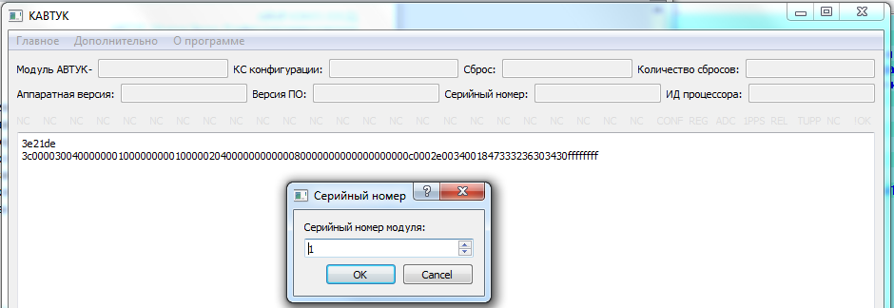
В случае прихода с блоком стартовой информации серийного номера 0хFFFFFFFF, конфигуратор предложит ввести серийный номер данного прибора SerialNum, см. рис.3):

Рис.3
После задания соответствующего значения в поле и нажатия кнопки «ОК» конфигуратор посылает серийные номера модулю командой WHv. При получении подтверждения успешной записи выполняется следующая операция, иначе данная операция повторяется.

Если полученная от модуля начальная информация корректна – она отображается в соответствующих окнах в верхней части окна конфигуратора и раскрывается поле для диалога, относящегося к данному типу и модификации модуля (рис.5) :

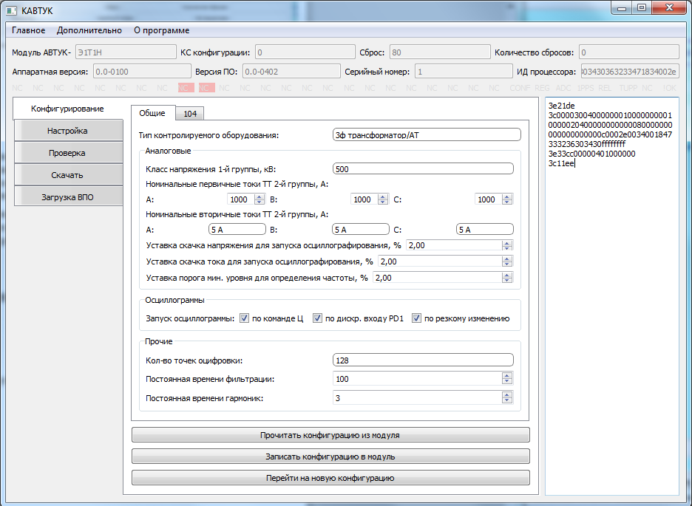

Рис.5.

Проверка установленной конфигурации

Если в параметре Bsi.Hth.dat принятого блока Bsi бит CONF установлен в 1 (отсутствует конфигурация), конфигуратор переходит к п.6.3.1, иначе конфигуратор посылает запрос файла конфигурации модуля GF и принимает от модуля записанную в нем конфигурацию - файл B_{ciu} в соответствии с АВМР. 426471.003 Д1, п.10.2.1.

Корректировка конфигурации

Конфигуратор отображает принятую конфигурацию и предлагает при необходимости откорректировать ее (для настройки прибора такой необходимости нет). По окончании корректировки следует нажать кнопку «записать конфигурацию». Конфигуратор выдает команду записи конфигурации WF с файлом B_{cid}. Прибор принимает новую конфигурацию, записывает ее в постоянную память и перестартует с ней.

Настройка прибора

Общие сведения
Прибор ПКДН-01 не требует какой-либо аппаратной регулировки. Настройка прибора заключается в проверке исправности всех узлов и программной настройке коэффициентов передачи и смещений сигналов в измерительных каналах по результатам сравнения показаний с показаниями эталонных измерительных приборов и калибраторов. Настройка осуществляется в диалоговом режиме с помощью программы «COMA».

Проверка правильности измерения сигналов переменного напряжения

В режиме п.5.1.4 включить питание РЕТОМ, вызвать на ТПК программу управления РЕТОМ и войти в режим «Ручное управление выходами». При выключенных выходах РЕТОМ задать частоту 51,0 Гц, уровень напряжения в фазе А - 60,0 В.

Включить питание прибора Энергомонитор-3.1КМ и настроить его в соответствии с руководством по эксплуатации на режим измерения напряжений в диапазоне 0..100В и частоты.

На магазине сопротивлений установить значение сопротивления 100,0 Ом.

Включить выходы РЕТОМ. По показаниям Энергомонитора убедиться, что параметры выходного сигнала РЕТОМ соответствуют заданным с погрешностью не более ±0,5% по уровню и не более ±0,05 Гц по частоте.

Убедиться, что частота мигания светодиода «Работа» на лицевой панели проверяемого модуля увеличилась втрое, до 1 Гц. Это свидетельствует о том, что по крайней мере на одном из входов прибором зафиксирован достаточный уровень переменной составляющей сигнала.

Включить питание калибратора токовой петли и задать в нем выходной ток 20 мА. Переключатель S1 (рис.1) должен находиться в положении 1.

Не менее, чем через 15 секунд после включения выходов РЕТОМ в окне конфигуратора нажать кнопку «Получить результаты измерений без настройки». Конфигуратор выдает в модуль команду GBda «Запрос блока данных без настройки» и получает в ответ блок Bda из 2 измеренных действующих значений входных напряжений в масштабе выхода внешнего АЦП, значения частоты в Гц, значения сигналов в аналоговых каналах Pt100, EXTmA1 и EXTma2 в масштабе встроенного в микроконтроллер прибора 12-разрядного АЦП.

Состав блока Bda (см. Приложение 1 к документу АВМР.421417.046. Д1 «ПКДН. Требования к программному обеспечению»):

typedef struct {

float Ueff_ADC[2];
float Frequency;
float Pt100;
float EXTmA1;
float EXTmA2;
} Bda_Typedef

Значения сигналов должны лежать в пределах
Ueff_ADC[ ] - от 3700000 до 4100000 ед.,
Frequency - 50,00 ± 0,05 Гц.
Pt100 - от 2050 до 2200 ед.,
EXTmA1 - 0т 0 до 50 ед.,
EXTmA2 - 0т 3200 до 3350 ед.

Если значения сигналов выходят за указанные диапазоны, необходимо выявить причину неисправности и устранить ее.

Отключить калибратор токовой петли.

Регулировка прибора

Для регулировки прибора в окне конфигуратора кликнуть кнопку «Получить настроечные параметры». Конфигуратор посылает в модуль запрос настроечных параметров GBac 1, получает и отображает их.
Формат блока настроечных параметров Bac_TypeDef Calibr и начальные значения параметров, принимаемые по умолчанию, оговорены в Приложении 2 к настоящему документу.

В окне конфигуратора кликнуть кнопку «Настроить каналы переменного тока».
При входе в режим настройки на экран конфигуратора должен выдаваться запрос «ВВЕДИТЕ ПАРОЛЬ» с полем для ввода 6-значного пароля.
После ввода пароля и подтверждения клавишей «ENT» проверяется правильность пароля. При ошибочном пароле в этом же окне должны появиться надписи «Пароль отклонен» и «Введите еще раз».
При получении правильного пароля конфигуратор посылает проверяемому прибору запрос текущих значений параметров переменных напряжений в масштабе входных сигналов (блок Bda_in; формат и нумерация блоков данных приведены в Приложении 1 к документу АВМР.421417.046. Д1) и получает в ответ данные измерений:

Структура блока:
typedef struct { // Структура блока выходных данных в масштабах входных сигналов
// (для настройки)
float UefNat_filt[2]; // Истинные действующие значения напряжений,
// (в вольтах на входе прибора)
float Uef_filt[2]; // Действующие значения первых гармоник напряжений
// (в вольтах на входе прибора)
float Phy; // разность фаз первых гармоник напряжений, градусов
float Frequency; // Частота в сети, Гц
}Bda_in_struct;

Конфигуратор запрашивает данные несколько раз, усредняет их и отображает полученные данные в своем окне.
Все параметры отображаются с точностью 4 знака после запятой.
Параметры UefNat_filt[ ] и Uef_filt[ ] должны быть близки к 60В, частота –к 51Гц, угол Phy должен лежать в пределах ±0,15°.
В этом же окне конфигуратора должны присутствовать поля для ввода показаний эталонного прибора (Энергомонитор).
Оператор должен ввести в эти поля показания эталонного прибора и кликнуть кнопку «Настроить» в этом же окне конфигуратора.
Конфигуратор рассчитывает новые значения калибровочных коэффициентов для 2 каналов напряжения по соотношениям:
for (i=0; i<2; i++)
{
KmU[i] new = KmU[i] old * U_{ЭТ}[i] / UefNat_filt[i] ;
}

K_freq new = K_freq old * f_{ЭТ} / Frequency .
DPhy new = DPhy old - Phy;
запоминает их и выдает сообщение «Готово».

Клавишей «Esc» или «PageUp» оператор возвращает конфигуратор на страницу «Настройка». Далее следует кликнуть кнопку «Настроить канал Pt100». Конфигуратор выдает сообщение «Установите сопротивление 80,0 Ом».
Оператор устанавливает на магазине сопротивлений требуемое значение и нажимает кнопку «Готово».
Конфигуратор считывает из прибора блок Bda, запоминает значение Bda.Pt100(80) и выдает сообщение «Установите сопротивление 120,0 Ом». Оператор устанавливает на магазине сопротивлений требуемое значение и нажимает кнопку «Готово».
Конфигуратор вновь считывает из прибора блок Bda, запоминает значение Bda.Pt100(120) и рассчитывает новые значения калибровочных параметров для канала Pt100:

Art = (Bda.Pt100(120) – Bda.Pt100(80))/40 [ед.АЦП/Ом],
Brt = 2·Bda.Pt100(120) - 3· Bda.Pt100(80) [ед.АЦП].

Клавишей «Esc» или «PageUp» оператор возвращает конфигуратор на страницу «Настройка». Далее следует кликнуть кнопку «Настроить канал EXTmA2». Конфигуратор выдает сообщение «Задайте ток 20,000мА в канале EXTmA2».

Оператор включает питание калибратора токовой цепи, устанавливает требуемое значение тока и спустя 5-10 секунд нажимает кнопку «Готово» в окне конфигуратора.
Конфигуратор считывает из прибора блок Bda, запоминает параметр
Bda.EXTmA2(4) и выдает сообщение «Задайте ток 4,000мА в канале EXTmA2».
Оператор устанавливает требуемое значение тока и спустя 5-10 секунд нажимает кнопку «Готово» в окне конфигуратора.
Конфигуратор вновь считывает из прибора блок Bda и рассчитывает новые значения калибровочных параметров для канала EXTmA2:
Ama2 = (Bda.EXTmA2(20) - Bda.EXTmA2(4))/16 [ед.АЦП/мА],
Bma2 = (4·Bda.EXTmA2(20) - 20·Bda.EXTmA2(4))/16 [ед.АЦП].

Клавишей «Esc» или «PageUp» оператор возвращает конфигуратор на страницу «Настройка». Далее следует кликнуть кнопку «Настроить канал EXTmA1». Конфигуратор выдает сообщение «Задайте ток 4,000мА в канале EXTmA1».

Оператор переключает тумблер S1 в положение 2 (выход калибратора - на вход EXTmA1). Далее аналогично п.6.3.5 задается и измеряется ток 20 мА и рассчитываются коэффициенты Ama1 и Bma1.

Клавишей «Esc» или «PageUp» оператор возвращает конфигуратор на страницу «Настройка». Далее следует кликнуть кнопку «запомнить настройки в файл». Затем при нажатии кнопки «передать настройки в прибор» Конфигуратор передает в прибор новые значения настроечных параметров командой WBac. При успешной передаче прибор записывает новые настройки в постоянную память и переинициализируется, а конфигуратор переходит в режим «Измерения U1,U2».

Конфигуратор начинает циклически запрашивать из прибора блок данных Bda_in и отображает получаемые данные в своем окне. Индицируемые значения напряжений и их первых гармоник в обоих каналах не должны отличаться от показаний эталонного прибора «Энергомонитор» более, чем на
±0,03В, частоты - ±0,025Гц. Разность фаз Phy должна лежать в пределах ±0,05°.

Клавишей «Esc» или «PageUp» оператор возвращает конфигуратор на общую страницу «Измерения» и в меню выбирает опцию «Измерения T,H» . Конфигуратор начинает циклически запрашивать из прибора блок данных Bda_out_an и отображает получаемые данные. Структура блока:
typedef struct {
float Tmk; // Температура кристалла микроконтроллера, °С
float Vbat; // Напряжение аккумуляторной батареи, В
float Tamb; // Температура окружающей среды, °С
float Hamb; // Относительная влажность окружающей среды, %
} Bdа_out_an_struct

Убедиться, что параметр Tmk соответствует температуре в помещении плюс 7..15°С, параметр Vbat имеет значение в пределах от 1,65 ?? до 3,4В.
Параметр Tamb должен составлять 51,95±0,1°С (при ранее установленном сопротивлении магазина 120,0 Ом), параметр Hamb – 0 %.

Настройка параметров штатного делителя напряжения

Общие сведения
Одно из основных назначений прибора ПКДН-01 – компенсация погрешностей высоковольтного делителя напряжения (вторичного эталона), в комплект которого входит прибор. Компенсация реализуется дополнительной коррекцией показаний по каналу U1 и по разности фаз напряжений на входах U1 и U2 сверх калибровочных поправок, определенных при настройке собственно прибора по методике п.6.3.

Методика настройки

Для настройки параметров комплекта ДН+ПКДН свой и эталонный делители напряжения подключаются к одному и тому же источнику высокого напряжения. Выход своего делителя подключается ко входу U1 прибора, выход эталонного – ко входу U2.

В окне конфигуратора выдается указание «Подайте на делители напряжение ххх кВ». Численное значение напряжения должно соответствовать 20% от номинального напряжения делителя (около 12В на входах прибора). Оператор обеспечивает подачу на делители напряжения, близкого к требуемому, и подтверждает готовность кликом кнопки «ОК».

Конфигуратор записывает нулевые значения в ячейки U1kDN[0], U2kDN[0] и PhyDN[0] копии блока Вас2.

Конфигуратор запрашивает и отображает результаты измерения напряжений на двух входах и фазового угла между ними из блока Bda_in , и напряжения на стороне ВН из блока Bda_out и запрос «ОК?». Оператор подтверждает, что все нормально, клавишей «ENT».

Конфигуратор запоминает в копии Вас2 результаты измерений: Bda_in.Uef_filt[0] в U1kDN[1], Bda_in.Uef_filt[1] в U2kDN[1], Bda_in.Phy в PhyDN[1], и выдает запрос на подачу напряжения 40% от номинального. Операции повторяются для напряжений 40, 60, 80 , 100 и 120% от номинального значения (соответственно индекс в таблицах – 2…6).

После подтверждения правильности измерений напряжения с уровнем 120% прибор записывает результаты измерений U1kDN[7], U2kDN[7] и PhyDN[7] в блок настроечных параметров Bac2 и отображает его на экране.

При нажатии кнопки «Принять настройку» конфигуратор передает откорректированный блок настроечных параметров Bac2 в прибор. Прибор записывает новые параметры в постоянную память, пересчитывает таблицы калибровочных поправок к делителю и возобновляет режим измерений.

На экран выдаются значение частоты, откорректированные с учетом калибровочных поправок значения напряжений на двух входах из блока Bda_out, их относительная разность в % от номинального напряжения и разность фаз в градусах. Данные обновляются с интервалом 1..3с.
Оператор может проварьировать напряжения в диапазоне от 120 до 20% от номинального и убедиться, что погрешности по амплитуде во всем диапазоне напряжений лежат в пределах ±0,05%, по фазе – в пределах ±0,03° (1,8 минуты).

Запись трендов

Для проверки стабильности показаний в конфигураторе должна быть предусмотрена возможность записи показаний прибора в файл в формате Microsoft Exel. Интервал между записями должен варьироваться в диапазоне от одной до 30с. Записываться должны данные, получаемые от прибора в блоке 6 (Bd_com).

Поверка внешнего ДН

Поверка внешнего ДН является основной функцией комплекта ДН+ПКДН. Должна быть предусмотрена возможность выполнения этой операции с помощью ТПК и программы СОМА.

В режиме «Поверка внешнего ДН» вход U1 прибора подключается к выводу нижнего плеча «своего» делителя, вход U2 – к выводу нижнего плеча поверяемого делителя или выходу низшего напряжения поверяемого измерительного трансформатора напряжения (ИТН).
Режим измерений – аналогичен п.7.2.8. Знаки погрешностей при этом – противоположные тем, которые определялись в п.4.8.4, т.к. теперь «свой» ДН считается эталонным.
Оператор варьирует напряжение на делителях в соответствии с методикой поверки, при подтверждении установления результатов измерения (кнопкой «ОК» или «Готово») результаты испытаний заносятся в протокол.

Должна быть предусмотрена возможность подготовки и печати бланка протокола поверки с указанием типа и заводского номера поверяемого делителя, даты поверки и результатов измерений.

Конфигурирование и настройка прибора без ТПК

Конфигурирование и настройка ранее проверенного и исправного прибора могут осуществляться без подключения к ТПК, с использованием встроенных в прибор дисплея и клавиатуры. Методика выполнения операций в этом варианте приведена в документе АВМР.421417.046. Д3. «ПКДН. Работа с дисплеем и клавиатурой».

Приложение 1.
Загрузка ВПО из среды разработки Keil uV5.
Данный вариант загрузки ПО предназначен для использования только разработчиками ПО при его отладке.
Для загрузки ВПО из среды разработки Keil 4-контактный разъем ХР2 «JTAG» на печатной плате прибора подключается переходным кабелем к аппаратному адаптеру Keil uLINK 2 или STLink, подключенному по интерфейсу USB к ТПК с установленными программами Keil uV4 и uV5. В этом случае загружается непосредственно из среды Keil объектный файл скомпилированной программы.
Загружается два файла:
- сначала из среды Keil uV4 загружается скомпилированная программа-загрузчик проекта Loader_AVTUK,
- затем из среды Keil uV5 загружается скомпилированная программа проекта PKDN.

Приложение 2.
Формат блоков настроечных параметров Вac
Калибровочные параметры прибора (Calibr):

typedef struct { // Структура калибровочных параметров ПКДН:
float KmU[2]; // калибровочные коэффициенты по напряжению в 2 каналах
float K_freq; // коррекция частоты
float DPhy; // коррекция фазы в приборе (в градусах)
float Art; // коэффициент в канале Pt100, ед.АЦП/Ом
float Brt; // смещение в канале Pt100, ед.АЦП
float Ama1; // коэффициент в канале A1, ед./мА,
float Bma1; // смещение в канале A1, ед.,
float Ama2; // коэффициент в канале A2, ед./мА,
float Bma2; // смещение в канале A2, ед.,
}Bac_TypeDef;

Характеристика «своего» ДН (Calibr2):

typedef struct {
float U1kDN[7]; // измеренные при калибровке напряжения на выходе своего ДН
// для значений 0 и вблизи 12, 24, 36, 48, 60 и 72 В
float U2kDN[7]; // и соответствующие им значения на выходе эталонного делителя.
float PhyDN[7]; // фазовый сдвиг ДН на частоте 50 Гц для значений
// напряжения U1kDN[7]
}Bac2_TypeDef;

Начальные значения параметров по умолчанию:

const Bac_TypeDef Init_Calibr = {
0.974, // калибровочные коэффициенты прибора по напряжениям в 2 каналах
0.98307,

1.0, // коррекция частоты
0.00919, // компенсация фазового сдвига между каналами

82.0875, // коэффициент в канале Pt100, ед.АЦП/Ом
6023.3, // смещение в канале Pt100, ед. АЦП
163.839, // коэффициент в канале A1, ед./мА,
-0.4125, // смещение в канале A1, ед. АЦП,
163.6494, // коэффициент в канале A2, ед./мА,
-0.8425 // смещение в канале A2, ед. АЦП,
};

const Bac2_TypeDef Init_Calibr2 = {
0.0, // U1kDN[7] - измеренные при калибровке напряжения на выходе своего ДН
12.0, // для значений 0 и вблизи 12, 24, 36, 48, 60 и 72 В
24.0,
36.0,
48.0,
60.0,
71.0,

0.0, // U2kDN[7] - соответствующие им значения на выходе эталонного делителя.
12.0,
24.0,
36.0,
48.0,
60.0,
71.0,

0.00, // фазовый сдвиг ДН на частоте 50 Гц для значений
0.00, // напряжения U1kDN[7]
0.00,
0.00,
0.00,
0.00
};

